МБУ ДО  «Городской центр творческого  развития и гуманитарного  образования для одаренных  детей» г. Казани  420097, Республика Татарстан  г. Казань, ул.Амирхана Еники, 23  Тел/факс: (843)236-55-88  E – mail: odkzn@tatar.ru | 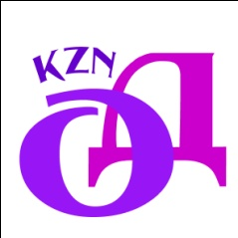 | Казан шәһәренен“Сәләтле балаларны иҗади үстерү һәм гуманитар белем бирү үзәге” балаларга өстәмә белем бирү муниципаль бюджет учреждениесе  420097, Татарстан Республикасы  Казан шәһәре, Амирхан Еники урамы, 23  Тел/факс: (843) 236-55-88  E – mail: odkzn@tatar.ru

Ответственным
за олимпиадное движение РОО,
Руководителям ОО г.Казани

от 14 ноября 2015г. №23

Уважаемые руководители ОО!

Напоминаем Вам, что согласно Организационно–технической модели (Приложение №1 к приказу УО ИКМО г.Казани «Об организации и проведении муниципального этапа всероссийской и республиканской олимпиад школьников в 2015/2016 учебном году» от 26.10.2015 за № 866) протоколы, задания, критерии оценок, дата и время апелляций прикрепляются на сайте МБУДО «Городской центр творческого развития и гуманитарного образования для одаренных детей» г. Казани электронного образования РТ: https://edu.tatar.ru/vahit/page399248.htm/page1531239.htm
Убедительная просьба своевременно доводить до участников олимпиады информацию о результатах олимпиад и датах и времени апелляций.
Протоколы и даты апелляций по школам рассылаться не будут.

Директор А.А. Рахматуллина

Исп. Шарапова Г.Ф.
тел. 236-55-88

